1. Heute ist der vierte Januar. → Heute ist der 04.01
2. Heute ist der neunte April. → Heute ist der 09.04
3. Heute ist der achtzehnte Juni. → Heute ist der 18.06
4. Heute ist der fünfundzwanzigste September. → Heute ist der 25.09
5. Heute ist der einunddreißigste Dezember. → Heute ist der 31.12

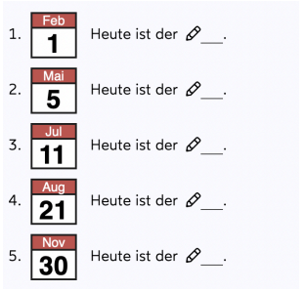
- Erste Februar
- Fünfte Mai
- Elfte Juni
- Einundzwanzigste August
- Dreißigste November

